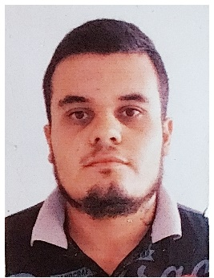 Fabricio Martins Araujo
IDADE: 28
DATA DE NACIMENTO: 13/10/1995
CIDADE: TRIUNFO
ENDEREÇO: RUA LUIS LOPES SOBRINHO N 360
BAIRRO: OLARIA
CEP: 95840000
TELEFONE: (51)998407211 EMAIL: fabriciomartinsaraujo72@gmail.com

FORMAÇÃO
ESCOLARIDADE: ENSINO MEDIO COMPLETO
CURSO: WORD , EXCEL, WINDOWS, POWERPOINT
CNH: D

EXPERIENCIA PROFISSIONAL
IN HAUS TRANSPORTES E LOGISTICA.
CARGO: AUXILIAR LOGISTICO 22/08/2018 31/01/2020
DHL TRANSPORTES E LOGISTICA.
CARGO: AUXILIAR LOGISTICO 02/02/2020 03/07/2023
UNIROTAS TRANSPORTES E LOGISTICA.
07/02/2024 ATÉ O MOMENTO

OBJETIVO
ESTOU A PROCURA DE NOVOS DESAFIOS NA MINHA CARREIRA E UMA COLOCAÇAO NO MERCADO. DESEJO CONTINUAR DESENVOLVENDO MINHAS HABILIDADES E CONTRIBUINDO PARA A CONSTRUÇAO DE GRANDES RESULTADOS NO MEU AMBIENTE DE TRABALHO

